Методические указания к выполнению лабораторной роботы № 2

Расчет движения пятна загрязнения в акватории.

Задание: Написать программу для моделирования движения пятна загрязнения по алгоритму интерполяционной процедуры прогнозного расчета движения загрязнений (поллютантов) в водной среде.
Программный модуль должен иметь функциональность:
- возможность задавать пятно загрязнения произвольной формы (массивом точек);
- возможность редактировать карту течений;
- отрисовка векторов карты течений в виде стрелочек;
- расчет и отображение движения легких частиц загрязнения на поверхности воды (вид сверху);
- рассчитывать и отображать оседание тяжелых частиц загрязнений (профильная проекция).
Входные данные:
1) карта течений региона в заданный сезон (вариант карты см. ниже);
2) % частиц, тяжелее воды, оседающих на дно с каждым шагом;
3) скорость оседания тяжелых частиц.

Пример варианта карты течений, % и скорость тяжелых частиц:
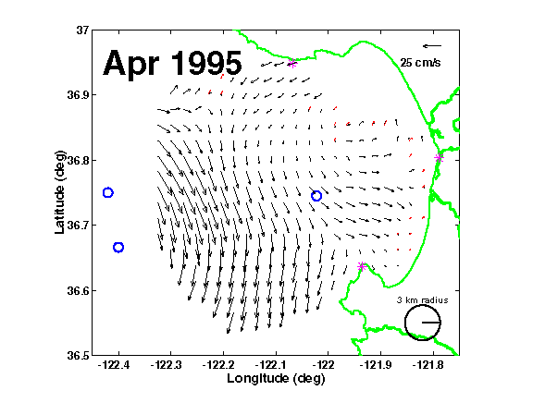
Скорость оседания тяжелых частиц – 10% от скорости их движения на поверхности.
Количество тяжелых частиц – 10% от всего количества частиц.
Алгоритм интерполяционной процедуры прогнозного расчета движения загрязнений (поллютантов) в водной среде.
При решении данной задачи используется численная модель горизонтальных течений с учетом полей течений, связанных с воздействием ветра и предлагается следующая интерполяционная процедура математического моделирования путей миграции загрязнений.
Для имитации прогнозирующей динамики движения поллютантов в водной среде необходимо иметь карты течений с учетом их сезонной изменчивости. Карты хранятся в цифровом виде в базе данных. Информация, которая в них содержится, может быть представлена нерегулярной сетью точек, регулярной сетью точек или с помощью изолиний.
Предполагается, что в конкретном случае, на примере которого будет рассмотрена предлагаемая в данной работе интерполяционная процедура прогнозного расчета, карта трехмерных сезонных течений представлена нерегулярной сетью точек (см. рис. 1).
Упростим задачу и рассмотрим только двухмерное поле течений, не учитывая третью пространственную координату.
Здесь стрелочками (векторами) представлены направление и скорость течения в данной точке (начало вектора). Величина скорости течения в заданной точке, из которой начинается вектор, – это длина вектора, определить длину каждого вектора можно путем сравнения с эталонным вектором, изображенным в верхней части рисунка. Направление течения в каждой точке поля течений указано стрелкой.
Это поле течений содержит данные о каждой изображенной точке и о соответствующем ей направлении и скорости течения. Для дальнейших расчетов длина вектора скорости в явном виде используется второстепенно. Практически во всех дальнейших вычислениях алгоритмов прогнозирующего расчета используются проекции на оси ОX и ОY вектора скорости V_{x} и V_{y} соответственно, связанных с длиной вектора скорости формулой: 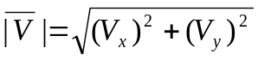.

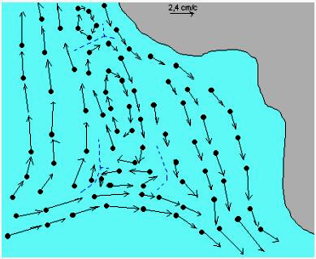

Рис. 1. Пример карты течений, представленной нерегулярной сетью точек (пунктиром указаны хребты на дне моря, которые оказывают воздействие на течение).

Таким образом, каждый указанный вектор двумерного поля течений характеризуется пятью значениями, которые заносятся в базу данных:
- Идентификационный номер вектора;
- Пространственная координата начальной точки по оси ОX – x;
- Пространственная координата начальной точки по оси ОY – y;
- Проекция вектора скорости на ось ОX – V_{x};
- Проекция вектора скорости на ось ОY – V_{y}.
В качестве начальных условий берутся данные на момент выброса загрязнений в морскую среду. То есть, в систему необходимо ввести следующие входные данные:
  - район акватории, в котором произошел разлив загрязнений;
  - время (например, в каком месяце, – в зависимости от требуемой точности; так как поле течений меняется в основном посезонно и циклически, то в большинстве случаев достаточно указать в каком месяце произошел выброс поллютанта, и из базы данных будет извлечена карта поля течений, соответствующая требуемому сезону);
  - начальные координаты центра пятна;
  - начальные размеры и форма выброса;
  - предполагаемый объем выброса поллютанта;
  - плотность вещества, разлив которого произошел, – это необходимо для расчета скорости оседания частиц вещества (указывается % частиц тяжелее воды, которые будут оседать с каждым шагом алгоритма);
  - ветровые условия (направление и скорость ветра), которые имеют значительное влияние на величины скоростей движения загрязняющего пятна в разных направлениях;
  - точность, то есть интервал времени, через который необходимо вычислить новое положение координат пятна.
В качестве выходных данных нужно получить имитационную демонстрацию средствами ЗD-графики процесса распространения загрязнений в водной среде по результатам предварительно проведенного прогнозирующего расчета динамики движения пятна с возможностью сохранения отдельных кадров в файлы для последующей обработки.
Для прогнозирующего расчета координат движущегося поллютанта исходное пятно представляется массивом точек. Для большей понятности предлагаемого алгоритма прогнозного расчета движения загрязнений задачу можно упростить и свести к рассмотрению движения одной точки пятна, например центра пятна. А в дальнейшем этот же самый алгоритм следует применить и ко всему массиву остальных точек пятна аналогичным образом.
Входными данными, как уже оговаривалось выше, являются: карта поля течений указанного региона с учетом сезонной изменчивости, представленная неравномерной либо равномерной сетью точек; начальное положение точки пятна (например, предположим что это центр пятна) – (х₀; у₀); время, через которое нужно проводить расчет - Δt (например, каждый час).
Необходимо вычислить компоненты вектора скорости 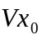 и 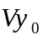 в заданной точке с координатами (х₀; у₀) с учетом поля течений на первом шаге, затем переместить точку в новое положение, предположим, за один час в направлении вычисленного вектора скорости с компонентами и и т.д.
1. Определение среди точек нерегулярной сети карты поля течений трех ближайших к заданной точке (х₀; у₀). Для этого сначала вычисляются расстояния от точки (х₀;у₀) до всех точек, содержащихся на карте поля течений, а после выбираются три наименьших расстояния среди вычисленных.
Допустим, что ближе всего к заданной точке расположены три точки (1, 2, 3), описанные четырьмя значениями: два из них – координаты точки, два оставшихся – компоненты вектора скорости в этой точке. Эти точки можно представить в виде векторов: 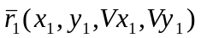, 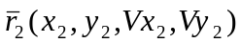, 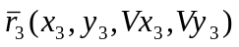.
2. Имея три вектора и начальную точку (х₀; у₀) можно предложить следующую графическую интерпретацию рассматриваемого алгоритма, которая представлена на рис.2.
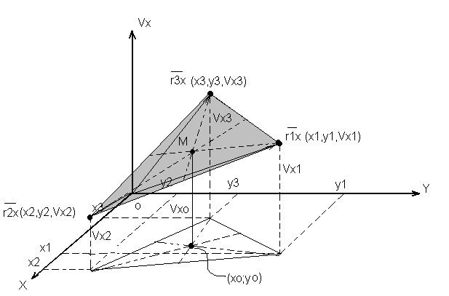
Рис. 2. Графическая интерпретация нахождения неизвестного компонента вектора скорости для точки (x₀; y₀). Аналогичная картина и для расчета значения компонента , за исключением лишь того, что вместо оси OV_{x}, используется ось OV_{y}, и третьими координатами векторов 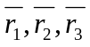 будут числа Vу₁, Vу_{2,} Vу₃ соответственно, поэтому она в явном виде здесь не представлена.

3. Для нахождения :
В трехмерном пространстве, обозначенном осями ОX, ОY и ОV_{x}, изображены вектора (см. рис. 2).
Для нахождения :
Аналогично, в трехмерном пространстве, обозначенном осями ОX, ОY и ОV_{y}, изображены вектора: .
Рассмотрим алгоритм вычисления . Вывод формул и рассуждения для нахождения компоненты аналогичны, поэтому они опускаются.
4. Через 3 точки с координатами: 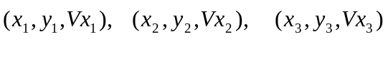, можно однозначным образом провести плоскость. Вычислим координаты нормали к такой плоскости. Из векторной алгебры известно, что если перемножить два вектора векторно, то в результате получится вектор, перпендикулярный к плоскости, в которой лежат перемножаемые вектора. Таким образом, получаем:

Для нахождения :
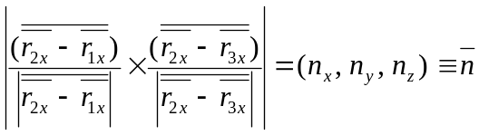.
Для нахождения :
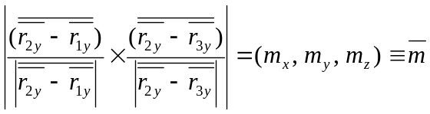.
5. Находим уравнение плоскости, проходящей через вектор 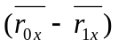, где вектор 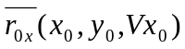 перпендикулярен нормали. Исходя из того, что скалярное произведение двух перпендикулярных векторов равно нулю, получим:

Для нахождения :
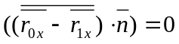, раскрыв скобки, получим:

Для нахождения :
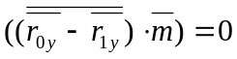, раскрыв скобки получим:

6. Определение неизвестного значение : 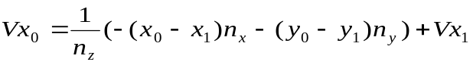

Определение неизвестного значения : 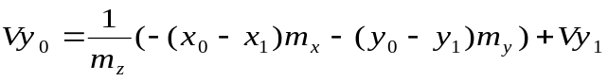
В результате получили значения всех координат вектора 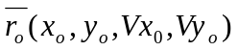.

7. Вычисляем конечное положение точки (x₀; y₀) в конце первого интервала времени ( в данном случае равно одному часу).
х_{нов} = x₀+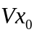⋅Δt; y_{нов} = y₀+Vy_{o}⋅Δt.
8. Дальше для новой точки (x_{нов}; y_{нов}) снова определяем три самые близкие точки нерегулярной сети, то есть возврат к пункту № 1.
Данный алгоритм рассмотрен только для какой-то одной точки пятна. Но он аналогично рассчитывается и для остальных точек и вертикальной компоненты вектора скорости Vz. В результате на экране будет сымитирована динамика движения поллютанта в водной среде с учетом поля течений на данный период: начальная форма пятна будет деформироваться, расплываться, перемешиваться с другими загрязнениями. Причем на границе пятна концентрация загрязняющего вещества будет гораздо меньше, чем в центре. Также на концентрацию влияет и время движения выброса, ветровая картина в данном регионе: чем больше времени прошло со времени начального разливания вещества, тем меньше его концентрация в поверхностном слое воды, так как происходит оседание частиц со скоростью, зависящей от их массы, перенос и перемешивание частиц течениями.
Динамика движения пятен загрязнений (вид сверху) показана на рисунках 3, 4.
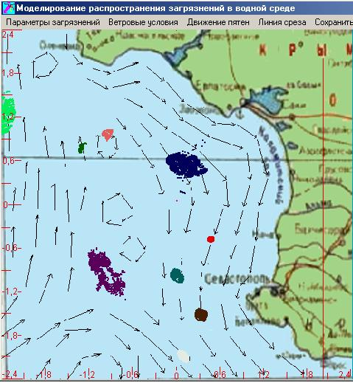 | 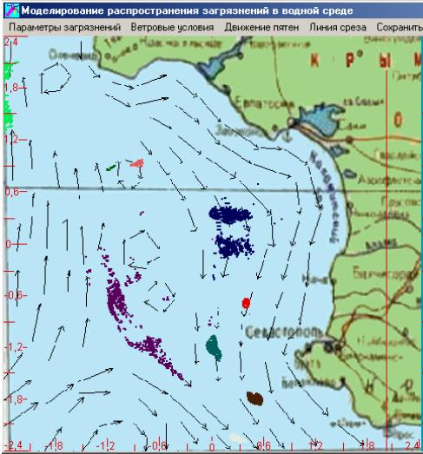
Рис. 3. Положение и форма пятен через 40 минут. | Рис. 4. Положение и форма пятен через 140 минут.

Пример. Рассчитан пример для первого шага алгоритма поиска трех ближайших векторов карты поля течений и перемещения точки пятна загрязнения на следующее расчетное положение.
Необходимо вычислить: компоненты вектора скорости 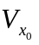 и 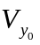 в заданной точке с координатами 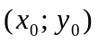 и переместить точку в новое положение.
Входные данные. Пусть заданы координаты начала и проекции четырех векторов карты поля течений, берущих начало в узлах регулярной сети (рис. 5):
вектор № 1: 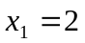; 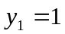; 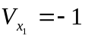; 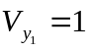;
вектор № 2: 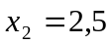; 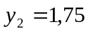; 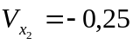; 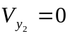;
вектор № 3: 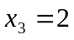; 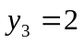; 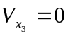; 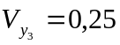;
вектор № 4: 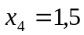; 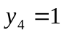; 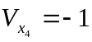; 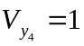,
и координаты точки поллютанта (или движущегося объекта) :
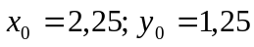.

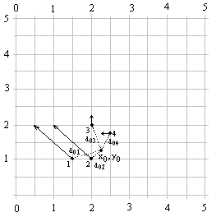
Рис. 5. Вектора заданной карты поля течений, положение точки пятна и расстояния от точки пятна до начальных точек векторов. Вектор означает, что в фиксированной точке с известными координатами имеются данные о направлении и значении скорости течения акватории.

Используя формулу расстояния между двумя точками:
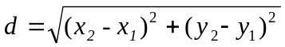
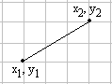
определим четыре расстояния 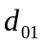, 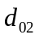, 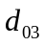 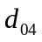 от точки поллютанта до точек начала (на рис. 5 точки пронумерованы соответственно 1, 2, 3, 4) четырех имеющихся в базе цифровой карты поля векторов 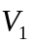, 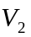, 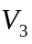, 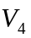:
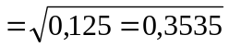,
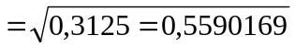,
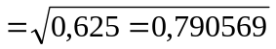,
.
Минимальные три расстояния: , , ( и одинаковы, по условию алгоритма выбираем то, которое имеет меньший номер последовательности, т.е. раньше встретилось при переборе).
Таким образом, далее в расчетах участвуют три вектора:
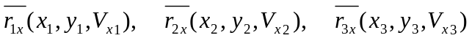.
Запишем формулу для поиска координат нормали:

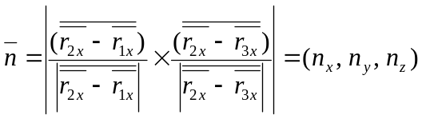. (1)
Для краткости введем вектора и и найдем их координаты:
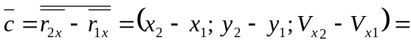,
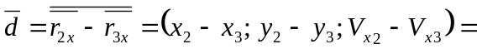
.
Вычислим векторное произведение векторов и , пользуясь формулой:
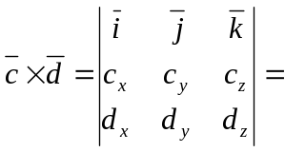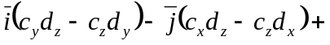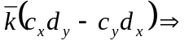
(2)
Разделим вектора и на их длины 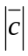 и 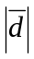соответственно для получения вектора единичной длины согласно (1), для этого введем вспомогательные вектора 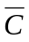и 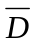:
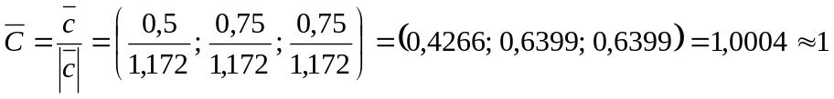
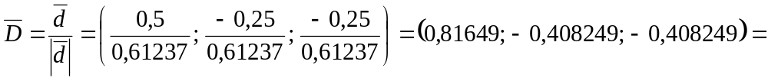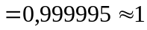
Векторное произведение :
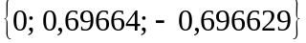.
Получены координаты единичной нормали 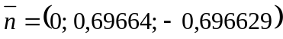.
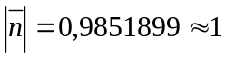.
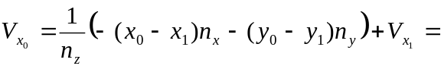
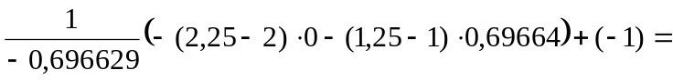
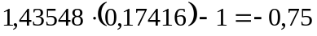
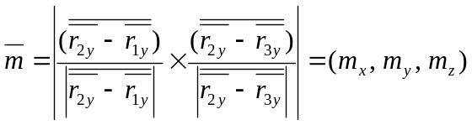
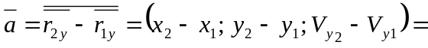,
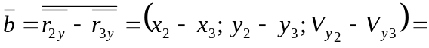
.
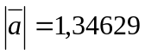
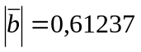
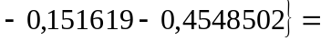
.
Получены координаты единичной нормали .
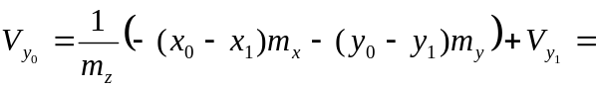
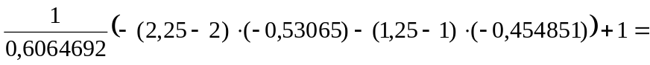
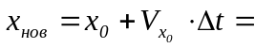
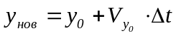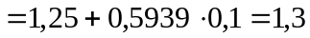.
Таким образом, новое положение точки через 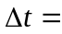0,1:
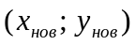=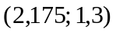.

Варианты карты поля течений:

Вариант № 1
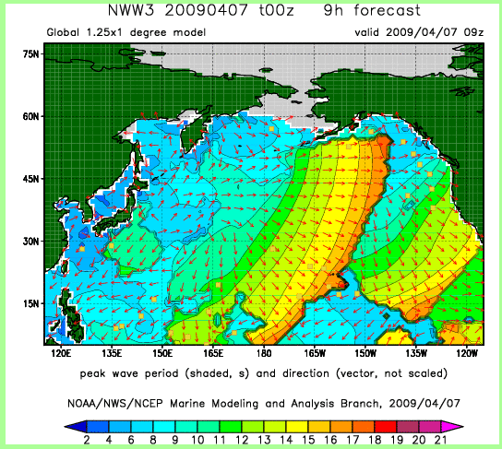 | Скорость оседания тяжелых частиц: 15% от скорости их движения на поверхности.  Количество тяжелых частиц: 15% от всего количества частиц.

Вариант № 2
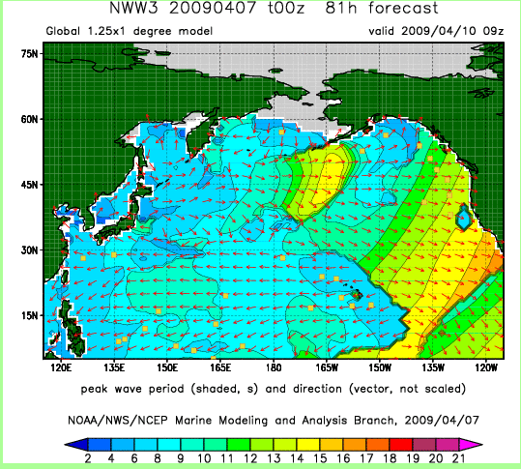 | Скорость оседания тяжелых частиц: 8% от скорости их движения на поверхности.  Количество тяжелых частиц: 8% от всего количества частиц.

Вариант № 3
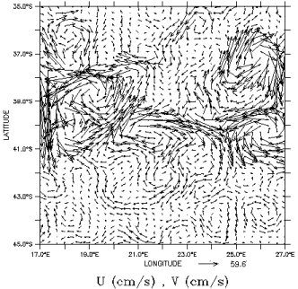 | Скорость оседания тяжелых частиц: 18% от скорости их движения на поверхности.  Количество тяжелых частиц: 18% от всего количества частиц.

Вариант № 4
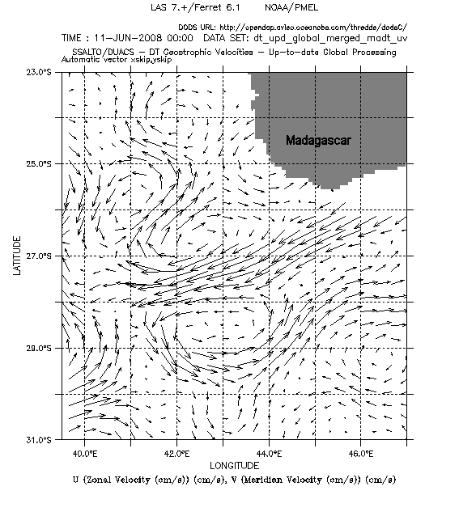 | Скорость оседания тяжелых частиц: 11% от скорости их движения на поверхности.  Количество тяжелых частиц: 11% от всего количества частиц.

Вариант № 5
Скорость оседания тяжелых частиц: 5% от скорости их движения на поверхности.
Количество тяжелых частиц: 5% от всего количества частиц.

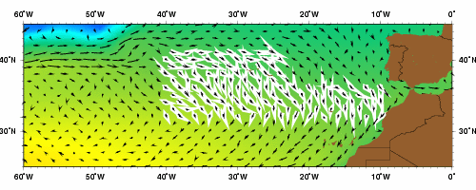
Вариант № 6
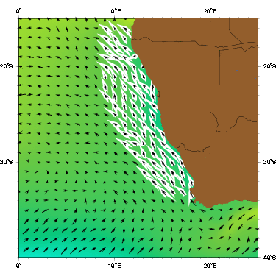 | Скорость оседания тяжелых частиц: 10% от скорости их движения на поверхности.  Количество тяжелых частиц: 25% от всего количества частиц.

Вариант № 7

Скорость оседания тяжелых частиц: 10% от скорости их движения на поверхности.
Количество тяжелых частиц: 20% от всего количества частиц.

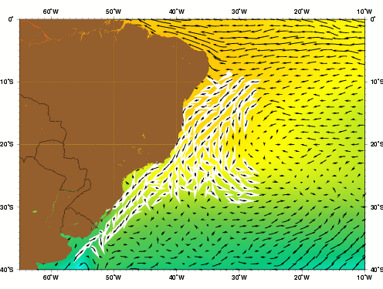
Вариант № 8

Скорость оседания тяжелых частиц: 10% от скорости их движения на поверхности.
Количество тяжелых частиц: 18% от всего количества частиц.

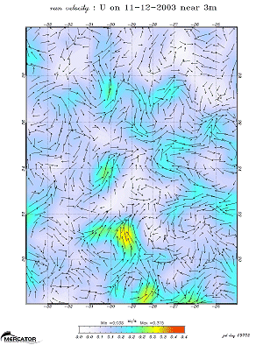
Вариант № 9

Скорость оседания тяжелых частиц: 10% от скорости их движения на поверхности.
Количество тяжелых частиц: 20% от всего количества частиц.

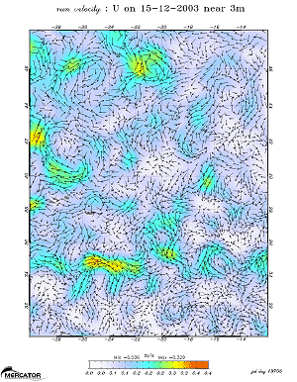
Вариант № 10
Скорость оседания тяжелых частиц: 15% от скорости их движения на поверхности.
Количество тяжелых частиц: 20% от всего количества частиц.

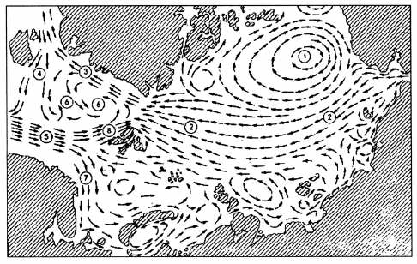

Вариант №11
Скорость оседания тяжелых частиц: 16% от скорости их движения на поверхности.
Количество тяжелых частиц: 20% от всего количества частиц.

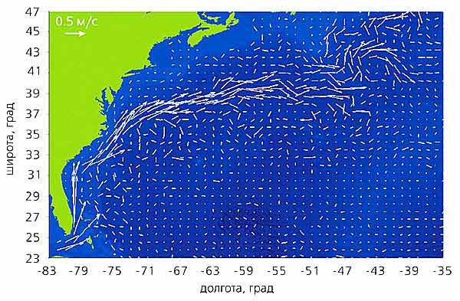
Вариант №12

Скорость оседания тяжелых частиц: 10% от скорости их движения на поверхности.
Количество тяжелых частиц: 25% от всего количества частиц.
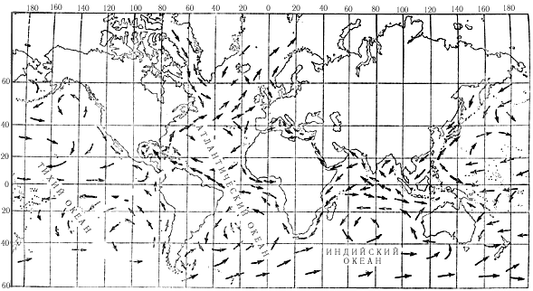

Вариант №13
Скорость оседания тяжелых частиц: 10% от скорости их движения на поверхности.
Количество тяжелых частиц: 20% от всего количества частиц.

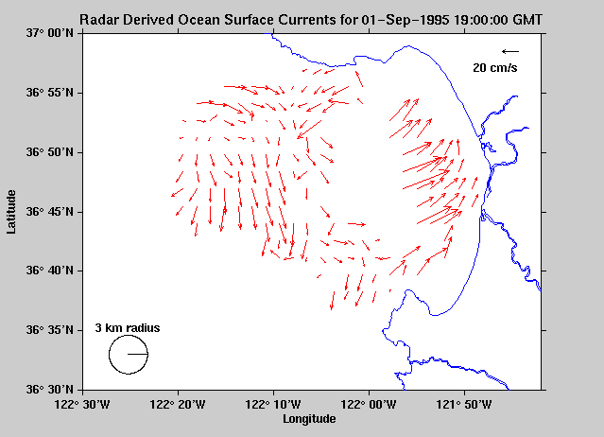
Вариант № 14
Скорость оседания тяжелых частиц: 16% от скорости их движения на поверхности.
Количество тяжелых частиц: 18% от всего количества частиц.

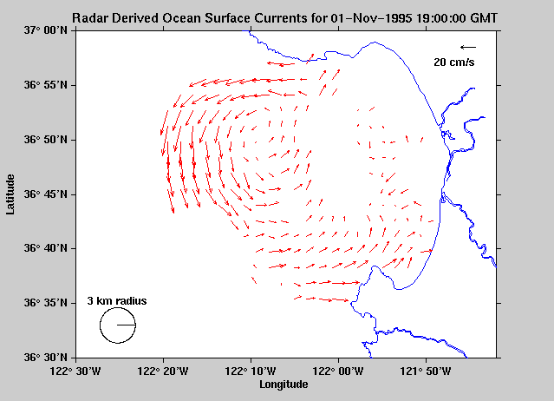

Вариант № 15
Скорость оседания тяжелых частиц: 17% от скорости их движения на поверхности.
Количество тяжелых частиц: 25% от всего количества частиц.
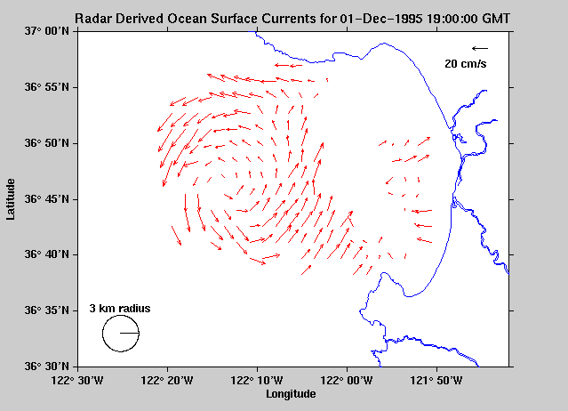
Вариант № 16
Скорость оседания тяжелых частиц: 10% от скорости их движения на поверхности.
Количество тяжелых частиц: 10% от всего количества частиц.

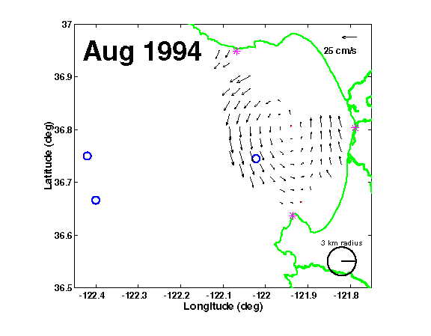

Вариант № 17
Скорость оседания тяжелых частиц: 5% от скорости их движения на поверхности.
Количество тяжелых частиц: 5% от всего количества частиц.

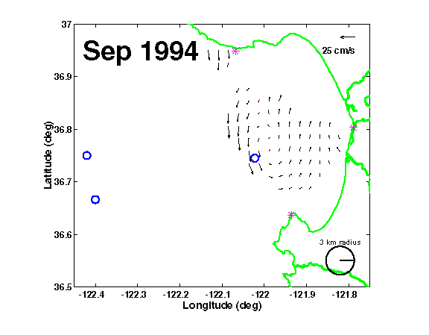

Вариант № 18
Скорость оседания тяжелых частиц: 10% от скорости их движения на поверхности.
Количество тяжелых частиц: 25% от всего количества частиц.

